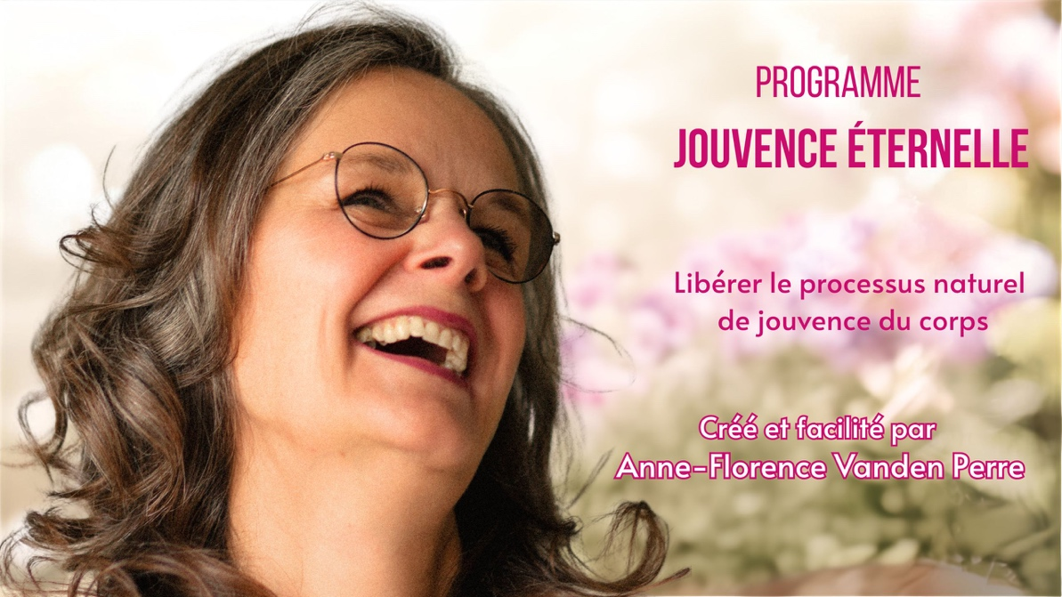

PROGRAMME des appels
Appel 1. La présence consciente au corps :
Reconnecter votre corps en conscience, en présence pour écouter jusqu’à ses moindres murmures.
Appel 2. Un corps léger et souple :
La douleur et l’intensité sont des langages d’expression. Je vous livrerai des outils originaux pour les apprivoiser et les évacuer.
Appel 3. Un corps sans âge :
Relaçons la jouvence éternelle dans votre corps.
Appel 4. Créer son corps :
En vous libérant des projections et des standards de mode vous pouvez créer votre corps à son image unique.
5. La joie d’être et d’avoir un corps :
Et si le but de la vie dans un corps était d’y vivre dans la joie ? Faisons en sauter les obstacles
6. Le plaisir au féminin (réservé aux femmes) : retrouver le plaisir de votre corps mesdames, libérons les tabous et les mémoires du passé.
Les appels ont lieu les lundis du 2 novembre au 7 décembre 2026 de 19h30 à 21h.
Homeplay entre les appels et suivi sur le fil telegram + surprises
Les enregistrements des appels se trouvera sur votre espace-membre.
Vous serez invité.e personnellement sur le groupe de chat telegram de chat après votre inscription.

Participation offerte aux cours MUNZ FLOOR® en ligne pour les 10 premières personnes inscrites durant la durée du programme (1/semaine).Réservé aux nouveaux participants.
Vous serez avisé personnellement si vous faites partie de ces personnes.
Prix : 349€ - répétition dans les 12 mois 219€

